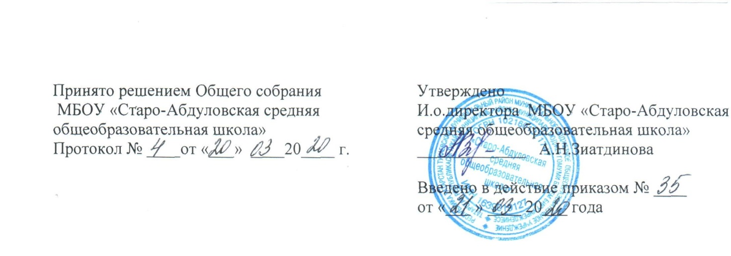

Положение
об Общем собрании трудового коллектива работников школы.

1. Общие положения
1.1. Настоящее положение об общем собрании трудового коллектива работников школы регламентирует деятельность коллегиального органа самоуправления МБОУ «Старо-Абдуловская СОШ» Тукаевского муниципального района РТ. (далее – ОУ).
1.2 Нормативной основой деятельности общего собрания работников трудового коллектива ОУ (далее -Собрание) являются: Закон РФ от 29.12.12. № 273-ФЗ «Об образовании в РФ», Трудовой Кодекс РФ, Устав ОУ, настоящее Положение об общем собрании работников общеобразовательного учреждения.
1.3. Собрание функционирует в целях реализации законного права работников ОУ на участие в управлении ОУ, осуществления на деле принципа коллегиальности управления ОУ.
1.4. Собрание осуществляет свою работу по плану в течение всего календарного года.
2. Состав Собрания и организация его работы
2.1. Собрание образуют работники Учреждения всех категорий и должностей, для которых ОУ является основным местом работы, в том числе – на условиях неполного рабочего дня.
2.2. В состав Собрания не входят работники, осуществляющие трудовые функции по договорам, на условиях трудовых соглашений и по совместительству.
2.3. Все работники ОУ, участвующие в собрании, имеют при голосовании по одному голосу. Председатель Собрания, избираемый для его ведения из числа членов Собрания, имеет при голосовании один голос.
2.4. Из числа присутствующих на Собрании избирается секретарь Собрания, который ведет протокол. Секретарь собрания принимает участие в его работе на равных с другими работниками условиях.
2.5. Для решения вопросов, затрагивающих законные интересы работников, на заседания Собрания могут приглашаться обучающиеся, родители обучающихся (законные представи-тели), представители учредителя, органов управления образованием, представители органов местного самоуправления и исполнительной власти, профсоюзных органов, общественности, работники определенные п.2.2. настоящего Положения.
Приглашенные участвуют в работе Собрания с правом совещательного голоса и участия в голосовании не принимают.

3. Полномочия Собрания
3.1. Принимает Устав, вносит изменения и дополнения в Устав.
3.2.Определение основных направлений деятельности Учреждения, перспективы его развития;
3.3 Принятие коллективного договора, правил внутреннего трудового распорядка Учреждения;
3.4. Принятие локальных актов, регулирующих трудовые отношения с работниками Учреждения, включая инструкции по охране труда, положение о комиссии по охране труда;
3.5.Определение критериев и показателей эффективности деятельности работников, входящих в положение об оплате труда и стимулировании работников;
3.6. Избрание представителей работников в органы и комиссии Учреждения;
3.7.Обсуждение вопросов состояния трудовой дисциплины в Учреждении, разработка рекомендаций по ее укреплению;
3.8. Избирает членов комиссии по урегулированию споров между участниками образовательных отношений от работников;
3.9. Обсуждает вопросы состояния трудовой дисциплины в Учреждении и мероприятия по ее укреплению, рассматривает факты нарушения трудовой дисциплины работниками Учреждения;
3.10. Принимает меры по защите чести, достоинства и профессиональной репутации работников Учреждения, предупреждению противоправного вмешательства в их трудовую деятельность.
3.11. Рассмотрение иных вопросов деятельности Учреждения, принятых Общим собранием(конференцией) работников к своему рассмотрению либо вынесенных на его рассмотрение директором Учреждения.

4. Регламент работы Собрания
4.1. Собрание правомочно принимать решения при наличии на заседании 2/3 работников, для которых ОУ является основным местом работы.
4.2. Решения Собрания принимаются открытым голосованием, при этом решение считается принятым, если за него проголосовало не менее половины работников, присутствующих на Собрании.
4.3. При равенстве голосов при голосовании принимается то решение, за которое голосовал председатель Собрания.
4.4. Решения Собрания вступают в законную силу после их утверждения директором ОУ. В остальных случаях решения Собрания имеют для директора рекомендательный характер.
4.5. Решения Собрания могут быть обнародованы, доведены до сведения всех участников образовательного процесса, включены в публичные отчеты, опубликованы на Интернет - сайте ОУ.
4.6. Директор вправе отклонить решение Собрания, если оно противоречит действующему законодательству и/или принято с нарушением настоящего Положения.
5. Документация и отчетность
5.1 Настоящее Положение об общем собрании трудового коллектива школы принимается решением Собрания и утверждается директором общеобразовательного учреждения. Изменения и дополнения в настоящее Положение вносятся после принятия решением Собрания и утверждаются директором ОУ.

